En el marco del "8ENAD. Diseñar antes de comer"
se presentó, el pasado jueves 17 de septiembre, el proyecto From Spain With Design (FSWD), para la promoción internacional del diseño español

20 septiembre 2020
Impulsar la creatividad y el diseño como ejes de desarrollo económico y social y difundir a nivel internacional qué es el diseño español, cómo son sus profesionales y cuáles son sus señas de identidad, es el objetivo de esta iniciativa que acaba de salir a la luz.
From Spain With Design (FSWD) es un proyecto de READ, la Red Española de Asociaciones de Diseño, concebido colaborativamente en los Encuentros Nacionales de Diseño como una herramienta para la proyección del diseño español a nivel internacional que cuenta con apoyo económico del Ministerio de Educación, Cultura y Deporte del Gobierno de España.
Entre sus principales objetivos se encuentran la visibilidad y la comunicación nacional e internacional del diseño español, propiciar las sinergias del colectivo profesional e impulsar la creatividad y el diseño como ejes de prosperidad. Así, el diseño español se posiciona como un vector que contribuye a la mejora y visibilidad de España como marca.
El proyecto consta de tres iniciativas: una plataforma web, una exposición y un documental, además de una publicación específica, que fueron presentadas en el encuentro, contando para ello con la presencia de los cuatro coordinadores: Juan Lázaro, Uqui Permui, Ángel Martinez y Gloria Escribano que conectaron vía online con Carlos Tíscar, diseñador industrial valenciano, y miembro del comité de selección del proyecto; Raquel Pelta, investigadora e historiadora de diseño, que, junto a Uqui Permui han escrito el guión del documental; Marcelo Daniel Ghio, director de Experimenta, editorial que ha publicado el libro; Rocío Pina de Enorme Studio, una oficina de arquitectura y diseño de Madrid que han sido los encargados de diseñar el modelo expositivo para las futuras exposiciones, y Pablo Conde, director de Moda, Hábitat, e Industrias Culturales del Ministerio de Industria, Comercio y Turismo colaboradores del proyecto.
Plataforma web
Una primera selección de 217 profesionales forma parte de esta plataforma web y representará la excelencia del diseño que se realiza hoy en día en toda España. En próximas fases, esta representación se irá enriqueciendo con nuevas convocatorias e incorporaciones.
Los diseñadores seleccionados han sido propuestos por las asociaciones miembros de READ así como por otras entidades colaboradoras y se han articulado en torno a cuatro categorías: diseño gráfico y comunicación visual; diseño industrial y de producto; diseño de espacios e interiorismo; y diseño de servicios, tecnología y políticas.
Para cada una de las categorías se ha constituido un comité específico formado por profesionales en activo que representen a todo el territorio. Los miembros del área de gráfico han sido Pepe Gimeno, Uqui Permui, de DAG
y Jesús Serrano, de la revista Murcia Visual; en la categoría de Diseño industrial el comité ha estado compuesto por Santiago Alfonso, de Cosentino, Granada Barrero, de AAD, Carlos Tíscar, de ADCV y Sebastián Menéndez, de AGA; en el comité de diseño de espacios e interiorismo han participado Mercè Rovira, de FAD, José Mª Faerna, y Pepe Cosín, del CDICV. Para el área de diseño de Servicios, Tecnología y Políticas se ha contado con la participación de Teresa Jular, presidenta de READ, Victoria de Pereda, de DIMAD, y Miguel Zorraquino.
www. fswd.es
https://fswd.es/proyectos

Publicación: ¿Refleja la imagen de España lo que diseñamos?
Se ha presentado esta publicación editada por Experimenta Editorial. Un libro que reúne a expertos de distintas áreas con el fin de reflexionar sobre temas afines al proyecto y poder crear así un corpus de masa crítica que permita acercarnos a un punto de partida y reflejar el actual panorama del diseño español y su apertura al mundo, visto por los propios actores del sector ya sean empresas, estudios, emprendedores, instituciones.

Coordinado por el equipo de FSWD, cuenta con contribuciones de profesionales del sector diseño como Anxo López, Miguel Zorraquino, Xènia Viladàs, Olaia Irulegi, Marcelo Alegre, Victoria de Pereda o Nicola Cerantola, entre otras firmas. Teresa Riesgo Alcaide, Secretaria General de Innovación del Ministerio de Ciencia e Innovación y Adriana Moscoso del Prado, Directora General de Industrias Culturales, Propiedad Intelectual y Cooperación, del Ministerio de Cultura y Deporte, aportan reflexiones desde sus instituciones.
En esta publicación, de 178 páginas, bilingüe en español e inglés, se reflexiona sobre el papel del diseño y de sus profesionales– tal como apunta David Berman en do good design: «los diseñadores crean gran parte del mundo en el que vivimos, las cosas que consumimos y las expectativas que tratamos de conseguir». En este sentido el rol del diseñador, es, en muchas ocasiones, el de facilitadores de diseño invitando a la sociedad a que sea copartícipe y ejerciendo como profesionales un papel más amplio y de orientadores. Ahora bien, todo esto tiene que repercutir en la imagen y en la identidad de un territorio y si es así, ¿cómo se refleja lo que diseñamos en la imagen del país?

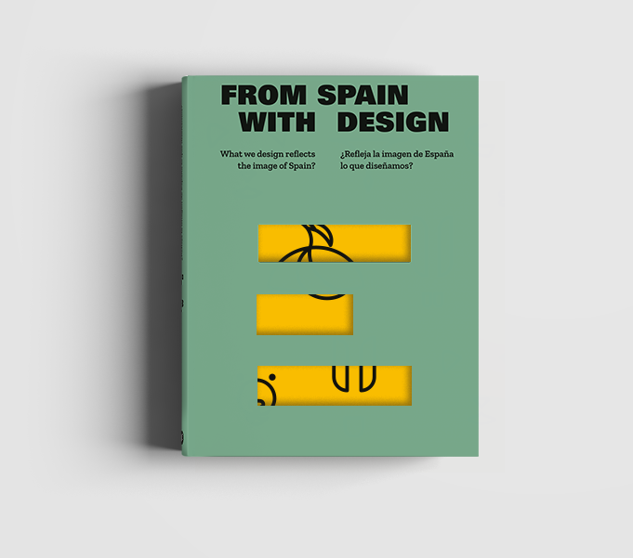

Documental
El documental FSWD, dirigido al sector diseño pero también al público en general, ofrecerá una visión panorámica del perfil del diseño español en la actualidad, poniendo especial énfasis en su papel como elemento estratégico y como factor de modernización e internacionalización de las empresas. Empleando como hilo conductor la conocida frase del fabricante estadounidense de automóviles Henry Ford, «cada objeto cuenta una historia», presentará también las nuevas perspectivas que, desde comienzos del siglo XXI, están convirtiendo al diseño en una profesión abierta y plural, cada vez más comprometida con el medio ambiente y con las personas.

Distintos proyectos se conectarán mediante una serie de hilos transversales como son el papel del diseño para las empresas, la descentralización del mapa del diseño, con la aparición de alternativas a las grandes capitales del diseño español (Madrid y Barcelona), la internacionalización, la importancia de trabajar para las personas, lo que supone una perspectiva inclusiva pero, también de servicios, y la sostenibilidad. De este modo, el diseño español se presenta al exterior como una profesión consolidada y conectada con los modos de hacer de otros países europeos que responde a los intereses y preocupaciones de las sociedades de nuestra época.

La propuesta, firmada por las diseñadoras Raquel Pelta y Uqui Permui, tiene previsto iniciar su desarrollo en 2021 y está en fase de búsqueda de financiación.

FSWD tiene ya un camino recorrido y una trayectoria en su fase inicial, pero el objetivo es que sea un proyecto vivo y dinámico, que se vaya adaptando a los cambios producidos en las instituciones, en el sistema productivo, en el propio sector del diseño y en la sociedad en general. A partir de este momento, arranca la segunda fase del proyecto en la que ya se está trabajando en el programa de actividades a desarrollar en las siguientes anualidades para potenciar el papel de las empresas de diseño español más allá de nuestras fronteras, para ello es necesario contar con los diferentes agentes del ámbito del diseño tanto empresarial como institucional, a los que animamos a sumarse al proyecto.
https://designread.es/8enad/
Para más información ver dossier presentación
Enlace para descargar imágenes
Agradecemos su difusión
Info de contacto:
Juan Lázaro García
Coordinador FSWD
fswd@designread.es
609 376 789

